2024年科普知识生活常识知识竞赛-信息科技知识竞赛历年考题高频考点荟萃带答案

（图片大小可自由调整）

第1卷

一.参考题库(共25题)
1.通过有线电视网接入因特网，需要使用（）。
A、CableModem
B、ISDN
C、ADSL
D、ISP

2.计算机CPU完成一个加法操作就是执行一个（）。
A、程序
B、指令
C、判断
D、软件

3.若执行时依次输入12、21、11，以下流程图描述的算法执行结果是（）。
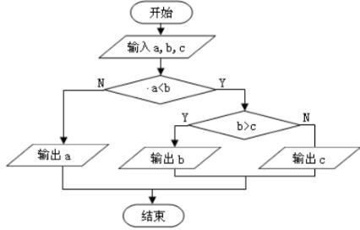

4.关于网络传输介质传输速率的比较，正确的是（）。
A、光缆〈双绞线
B、双绞线〉同轴电缆
C、光缆〉同轴电缆
D、光缆〈同轴电缆

5.在计算机内部，采用二进制编码存储字符和汉字。关于信息的编码，以下表述错误的是（）。
A、若用8位二进制代码表示一个字符，则可表示256个不同字符
B、汉字在输入计算机后，必须使用统一的汉字内码，并以二进制形式存储和处理
C、一个字节由8位二进制数组成，每个汉字的内码只能占用2个字节
D、将字符的ASCII编码从大到小排列，依次为：小写英文字母>大写英文字母>阿拉伯数字

6.下列软件中，属于系统软件的是（）。 ①Linux ②Excel ③Flash ④Pascal ⑤FrontPage
A、①④
B、①②
C、②⑤
D、③④

7.关于信息的数字化，以下表述错误的是（）。
A、通过键盘输入可直接获得能被计算机处理的文字信息
B、扫描仪可将纸质文件的内容转换成数字格式
C、麦克风可将声音的模拟信号转换成数字信号
D、数码摄像机可直接获得能被计算机处理的视频文件

8.局域网常见的拓扑结构有总线型、环型和（）。

9.万维网的主要作用是（）。
A、远程登录
B、信息的发布和浏览
C、收发电子邮件
D、文件传输

10.下列流程图属于循环结构的有（）。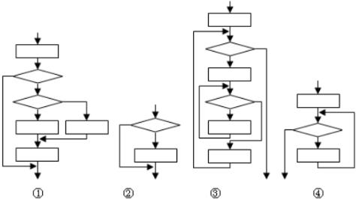
A、②④
B、③④
C、①④
D、①③

11.一个七位二进制数1■10■01，其中有两位模糊不清。在下列十进制数中，可能与此二进制数等值的是（）。①83②85③115④117
A、②③
B、①③
C、①④
D、②④

12.GPS是指通过定位卫星，在全球范围内实时进行定位、导航的系统。以下表述错误的是（）。
A、GPS已经完全取代了传统地图
B、GPS为人们的出行提供了极大便利
C、可以在GPS操作终端搜索目的地位置
D、GPS导航系统可以根据已经设定的起点和目的地，推荐一条系统最佳线路

13.小明的笔记本电脑的IP地址为172.16.1.1，其结构如表所示：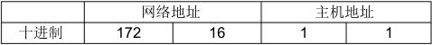 若小红的电脑与小明的实现本地互联，IP地址可以设置为（）。
A、173.16.2.2
B、172.17.2.2
C、172.16.2.2
D、172.16.0.0

14.如图所示的CPU主频是（）。 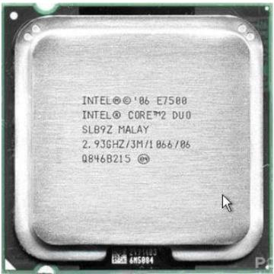
A、846B
B、2.93GHz
C、3M
D、E7500

15.“天宫一号”实现了与地面的双向可视通话，航天员可以通过屏幕与地球上的亲人进行视频交流，这主要运用的信息技术是（）。
A、语音识别技术
B、通讯技术
C、人工智能技术
D、遥控技术

16.对录音机输出的音频信号进行数字化，若采样频率为47kHz，每个样本的值用16位二进制数量化，且为立体声双声道录制，则每秒录音需要占用（）字节。（填写计算结果）

17.天气预报的基本过程有以下环节： ①使用气象卫星、雷达等采集信息 ②气象员观测卫星云图，随时记录数字 ③将采集的数据与有关气象资料结合在一起进行气象分析 ④发布天气预报信息 其中信息加工环节是（）。
A、①
B、③
C、④
D、②

18.Wi-Fi是一种可以将个人电脑、手持设备（如PDA、手机）等终端以无线方式互相连接的网络技术。以下表述正确的是（）。
A、使用Wi-Fi技术上网不需要付费
B、Wi-Fi技术给人们带来了更为便捷的上网方式
C、使用Wi-Fi技术的唯一优点是上网速度快
D、Wi-Fi是唯一的无线连接技术

19.关于内存储器的说法，以下表述正确的是（）。
A、内存不能被CPU直接访问
B、内存的大部分是由RAM构成的
C、内存中只能存放程序
D、内存中的数据一般不容易丢失

20.若执行时依次输入8、9，以下流程图描述的算法执行结果是（） 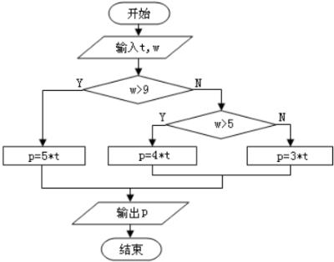

21.对电话音频信号进行数字化，若采样频率为8kHz，每个样本的值用8位二进制数量化，且为单声道录制，则每分钟的电话录音需要占用（）字节。

22.天气预报的基本过程是（）。 ①将采集的数据与有关气象资料结合在一起进行气象分析 ②发布天气预报信息 ③气象员观测卫星云图，随时记录数字 ④使用气象卫星、雷达等采集信息
A、③④②①
B、④③①②
C、①②③④
D、③④①②

23.计算机网络组成三个要素是（）。
A、计算机设备、传输介质、网络协议
B、计算机设备、互连设备、网络协议
C、通信线路及连接设备、网络设备、网络协议
D、计算机设备、通信线路及连接设备、网络协议

24.若执行时依次输入3、6，以下流程图描述的算法执行结果是（）。 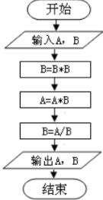
A、3，108
B、108，36
C、3，36
D、108，3

25.表达式Sqr（25）>1And4/9=int（4/9）的值是（）。

第2卷

一.参考题库(共25题)
1.下表顺序列出了7个英文单词，若用对分查找算法查找单词free，则最多查找次数是（）。
A、1
B、6
C、2
D、3

2.关于统一资源定位器（URL），以下表述正确的是（）。
A、URL只能访问服务器上的文件
B、URL中生机域名可以是IP地址，也可以是域名地址
C、URL中不能出现具体的文件名
D、ftp：//不是合法的协议类型

3.本程序要求完成的功能是：计算下列分段函数的值（结果精确到0.001）。
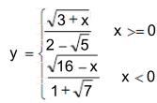 程序源代码如下： 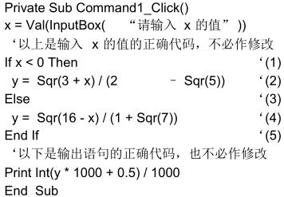 修改程序中仅有的一个错误，并以原文件名保存在默认位置。 （1）错误语句的编号是（） （2）程序须运行两次： 第1次输入x值-2.4；运行结果是（）； 第2次输入x值2.4；运行结果是（）。

4.计算机网络中，地理位置不同，彼此独立的多台计算机之间的通信必须使用统一的（）。
A、软件
B、程序
C、网络协议
D、操作系统

5.请阅读下文，理解计算机网络和网络互联。 计算机网络采用的“分组交换”技术，即把数据分小片，再加上接受方和发送方的计算机地址，组织成一个个分组在网络上传送。由于不同类型的网络有不同的协议，其对计算机地址、分组的大小规定不同，这给以后网络之间的互联带来了麻烦，于是人们创造了网际—IP协议。它规定了互联网上计算机的地址格式—IP地址（其中包括网络号和主机号）以及数据包的大小，组织成IP数据包在网际传送。为了可靠传送每个数据包，人们又创造了传输控制协议—TCP协议，TCP/IP协议在互联网发展史上具有里程碑的意义，得到了人们的认可，最后促进了因特网的广泛应用。事实上（）交换技术为网络互联奠定了基础，（）协议不能保证数据可靠传送，而它和（）协议默契配合就能保证因特网上数据的可靠传送。

6.对电话音频信号进行数字化，若采样频率为8kHz，每个样本的值用8位二进制数量化，且为单声道录制，则每分钟的电话录音需要占用（）字节。（填写计算结果）

7.在计算机网络硬件中，能够连接两种不同类型网络的互连设备是（）。
A、交换机
B、网卡
C、路由器
D、集线器

8.以下能实现信息数字化的操作是（）。
A、用计算机看影碟
B、删除“回收站”里的垃圾文件
C、在Word中输入一段文字
D、用打印机打印文件

以上内容仅为本文档的试下载部分，为可阅读页数的一半内容。如要下载或阅读全文，请访问：https://d.book118.com/687115143142006033

